ПАТРИОТИЧЕСКИЙ ПРОЕКТ «ПАМЯТЬ ЗАЖИГАЕТ СЕРДЦА»
Подсекина Ирина Степановна
педагог дополнительного образования
УО «Солигорский государственный колледж»
город Солигорск

Актуальность проекта
Исторически сложилось так, что любовь к Родине, патриотизм во все времена в Республике Беларусь были чертой национального характера. Но в силу последних политических и экономических перемен всё более заметной стала утрата нашим обществом традиционного патриотического сознания. В общественном сознании стали видоизменяться такие ценности как Отечество, верность героическим традициям прошлого, долг, честь, самоотверженность. Через СМИ и произведения искусства транслируются, к сожалению, далеко не лучшие образцы массовой культуры. У подростков и молодежи проявляется равнодушие к своей Родине, негатив по отношению к согражданам. Угрожающий характер приобретает гражданская безответственность, равнодушие к прошлому и будущему нашей страны, защите её чести и достоинства, непонимание многими юношами и девушками заслуг и подвигов старших поколений. Высшая ценность – служение своему народу, Отечеству – теряет благородный смысл, а то и вообще отвергается молодым поколением. В связи с этим очевидна неотложность решения острейших проблем воспитания патриотизма в работе с подростками и молодёжью.
В настоящее время, для развития и процветания нашей страны мало, чтобы молодой человек получил образование в какой-либо своей узкой специализации. Сегодня уже недостаточно быть просто нравственным человеком, квалифицированным специалистом. Главной фигурой в динамично меняющемся мире становится человек с системным глобальным мышлением, основами научного мировоззрения и национального самосознания. Требуется, чтобы человек хотел не просто работать, а всячески способствовал развитию Республики Беларусь.
Данная проблема очень актуальна и значима в наше время, так как будущее нашей страны зависит от подрастающего поколения и перед педагогами стоит непростая задача сформировать в каждом учащемся колледжа все необходимые качества, которые создадут устойчивый фундамент для развития гражданственности и патриотизма.
Патриотизм — сложное и высокое человеческое чувство. Его трудно определить несколькими словами. Это любовь к родным и близким людям, к малой Родине, гордость за свой народ.
Беларусь богата героями, которые перед лицом смертельной опасности оказались способными своим примером раскрыть возможности человека, силу его духа и воли. Их имена на вечном хранении в документах архивов, в фотоальбомах, на мраморе памятников, страницах воспоминаний, в музейных экспозициях, в нашей памяти.
Патриотическое воспитание осуществляется в процессе социализации молодёжи в различных сферах жизнедеятельности общества путём участия в работе различного рода движений, акций, инициатив, мероприятий. Один из наиболее эффективных методов патриотического воспитания — проектная деятельность,
Реализация проекта «Память зажигает сердца» позволяет создать естественную ситуацию общения и практического взаимодействия молодёжи и людей старшего поколения.
Цель: сформировать у подростков и молодёжи чувства гражданственности и патриотизма, создать условия для творчества учащихся, их гражданского становления и формирования активной жизненной позиции, сплотить старшее поколение и молодёжь, оставив в их сердцах самые тёплые воспоминания о работе над проектом по патриотическому воспитанию учащихся.
Задачи:
- формировать гражданские и патриотические чувства, любовь к Отечеству;
- активизировать интерес молодёжи к героическому прошлому Родины, к истории Великой Отечественной войны;
- расширить знания учащихся об истории Беларуси и героях-земляках, ветеранах Великой Отечественной войны;
- воспитывать у молодого поколения патриотическое сознание, уважение к боевым традициям, героическим свершениям и достижениям своей страны, гордости за принадлежность к истории и культуре Беларуси;
- воспитывать уважение к ветеранам Великой Отечественной войны.
Постановка проблемы: Героическая эстафета должна передаваться от поколения к поколению. Для того, чтобы встать на защиту страны, нужны примеры истинного героизма и мужества, именно на них и воспитывается молодое поколение. Особенность нашего проекта в том, что вместе с учащимися ещё двух колледжей города и ветеранами Великой Отечественной войны мы не только работаем в одной команде, познаём своё прошлое, но и помогаем соединить прошлое с настоящим.
Участники проекта:
- учащиеся учреждения образования «Солигорский государственный колледж»;
- учащиеся филиала БНТУ «Солигорский государственный горно-химический колледж»;
- учащиеся частного учреждения образования «Солигорский экономический колледж»;
- ветераны Великой Отечественной войны;
- ОО «БРСМ».
Срок реализации проекта: апрель – май 2018 года.
Консультант проекта: Проходская Т.Н., заместитель директора по воспитательной работе.

Составляющие проекта:
- митинг памяти «Cпасибо за Победу, ветераны!», ярким акцентом которого уже традиционно стала акция «Зажигаем Звезду Памяти»;
- открытый диалог «Образ Великой Отечественной войны в сознании современной молодёжи»;
- выставка оригами «Пусть мирным будет небо!»;
- праздничное мероприятие «Есть память, которой не будет конца».
Патриотизм и гражданственность тесно связаны с таким понятием как «общечеловеческие ценности». Мы живём в жестокий век, где, казалось бы, при таком высоком уровне развития науки, техники и человеческой мысли умирают женщины и дети, продолжаются конфликты, продолжаются жестокие, варварские, а главное уносящие миллионы жизней войны. Говорить о прошедших войнах всегда тяжело, но делать это – необходимо.
Все мероприятия проекта «Память зажигает сердца» направлены на развитие гражданской активности, инициативности, творчества учащихся, формирование патриотизма. Благодаря всем проводимым мероприятиям учащиеся получают возможность знать, чтить, сохранять и передавать следующим поколениям историческое прошлое нашей страны, а значит, обогащаются духовно.

Сценарий
митинга памяти, посвященного Дню Победы
«СПАСИБО ЗА ПОБЕДУ, ВЕТЕРАНЫ!»
4 мая 2018 г. площадка строительного
начало в 12.00 отделения колледжа
- звучат в записи песни военных лет;
- сбор и построение учащихся колледжа и гостей;
- на площадке из лент выложен контур пятиконечной звезды;
01- позывные;
02 - фон, выход ведущих;
ВЕДУЩАЯ: Ты слышишь, друг, звенят ручьи,
Поют на ветках птицы,
На замечательной земле
Нам повезло родиться!
ВЕДУЩИЙ: Мы родились, когда зарубцевались ваши раны,
И детству нашему не угрожал военный смерч…
Спасибо за Победу, ветераны -
Герои, победившие фашизм и смерть!
ВЕДУЩАЯ: Уважаемые ветераны Великой Отечественной войны, уважаемые гости, сегодня мы в очередной раз собрались, чтобы почтить память тех, кто отдал жизнь за будущее нашего народа, и выразить искреннюю благодарность тем, кто завоевал для нас мир на земле, нашу спокойную жизнь.
03 – фон;
ВЕДУЩИЙ: История Беларуси – это история бесконечных военных лихолетий. Не было ни одного столетия, в которое нога чужеземца не топтала бы нашу родную землю. После страшной и кровопролитной Великой Отечественной войны минуло уже 73 года.
ВЕДУЩАЯ: Победа в Великой Отечественной войне всегда будет для нас символом мужества, патриотизма, самоотверженности солдата и генерала, моряка и лётчика, рабочего тыла и партизана, подпольщика и медсестры фронтового госпиталя.
ВЕДУЩИЙ: День Победы – святой день для всех белорусов. Подвиг защитников Отечества не имеет срока давности ни в истории, ни в сердцах поколений.
Митинг памяти, посвящённый 73-ей годовщине Великой Победы над немецко-фашистскими захватчиками, объявляется открытым!
04 - ГИМН РЕСПУБЛИКИ БЕЛАРУСЬ;
03 - фон;
ВЕДУЩИЙ: День Победы - это поистине общенародный праздник, ибо нет в нашей стране семьи, не опалённой той страшной войной. В каждой семье есть погибшие, воевавшие, ковавшие Победу в партизанских бригадах и в тылу.
ВЕДУЩАЯ: В нашей стране всегда будет бережно храниться память о каждом солдате, партизане, подпольщике, о каждом труженике тыла – всех, кто героически сражался на фронте, проявляя стойкость и мужество в условиях оккупации, кто твёрдо верил, что враг будет разбит.
ВЕДУЩИЙ: Сегодня на нашем митинге памяти присутствуют гости:
- ПЕТРАШКО ГАЛИНА ВИКТОРОВНА – Председатель Солигорской районной организации ветеранов;
- ЖОВНЕРИК АРТЁМ ВАЛЕНТИНОВИЧ – Первый секретарь Солигорского районного комитета Общественного объединения «Белорусский Республиканский Союз Молодёжи»;
и ветераны Великой Отечественной войны:
- ПЫЖИК ВЛАДИМИР МАРКОВИЧ;
- ДУРНОВ МИХАИЛ ПАВЛОВИЧ;
ВЕДУЩАЯ: Не только свободой и независимостью обязаны мы фронтовому поколению. Пожалуй, всё лучшее, что у нас есть, это от них. Именно от них идёт новым поколениям свет добра и человеколюбия, мудрости и честности.
ВЕДУЩИЙ: Слово предоставляется ветерану Великой Отечественной войны ДУРНОВУ МИХАИЛУ ПАВЛОВИЧУ.
- выступление ветерана;
05- фон;
ВЕДУЩИЙ: Нынешнее поколение всей своей жизнью, жизнью своих детей и внуков обязано вам, уважаемые ветераны Великой Отечественной войны. Вы – воплощение духовной силы и непреклонной воли нашего народа.
Слово предоставляется Первому секретарю Солигорского районного комитета Общественного объединения «Белорусский республиканский союз молодёжи» ЖОВНЕРИКУ АРТЁМУ ВАЛЕНТИНОВИЧУ.
- выступление официального лица;
ВЕДУЩАЯ: Дорогие ветераны!
Спасибо вам за преданность Отчизне,
За мужество, за пролитую кровь,
За подвиг ваш во имя жизни,
За память, славу, за любовь…
ВЕДУЩИЙ: Нам нужен мир на голубой планете!
Его хотят и взрослые, и дети.
Всем хочется, проснувшись на рассвете,
Не вспоминать, не думать о войне.
ВЕДУЩАЯ: Нам нужен мир, чтоб строить города,
Сажать деревья и работать в поле.
Его хотят все люди доброй воли –
Нам нужен мир навеки! Навсегда!
ВЕДУЩИЙ: В руках у нас не автоматы,
А цветы – чудесный дар земли,
Той земли, которую когда-то
Для нас вы защитили, сберегли,
Чтобы всегда на ней цветы цвели!
- выходят ассистенты с живыми цветами;
ВЕДУЩАЯ: В знак благодарности и уважения примите от всего сердца эти цветы!
- вручение цветов ветеранам ВОВ;
06 – Песня «ВЕТЕРАНАМ МИНУВШЕЙ ВОЙНЫ» - Яна Васкевич;
07 – фон:
ВЕДУЩИЙ: Есть события, значение которых не тускнеет от неумолимого бега времени и которые по прошествии десятилетий не стираются из памяти людей. Напротив, временной разрыв с возрастающей силой подчеркивает их величие и определяющую роль в мировой истории.
ВЕДУЩАЯ: Память об этих событиях неподвластна времени, бережно хранимая и передаваемая из поколения в поколение, она переживает века: это не просто свойство человеческого сознания сохранять следы минувшего, память – это связующее звено между прошлым и будущим.
ВЕДУЩИЙ: Память! Никогда не должно стереться из неё всё то, что принёс с собой кровавый фашизм. Никогда! Белорусы расплатились с той войной страшною ценою, прошли через кромешный ад.
ВЕДУЩАЯ: Каждый третий человек нашей страны погиб на войне. Миллионы беззащитных людей замучены, расстреляны, задушены в газовых камерах фашистских концлагерей. Светом любви нашей, скорби нашей пусть озарятся имена павших.
ВЕДУЩИЙ: Становится уже традиционным для нашего колледжа, вспоминая о тех, кто отдал ради Победы свою жизнь, зажигать ЗВЕЗДУ ПАМЯТИ.
08 - фон;
Мы помним о погибших на фронтах, о ваших боевых друзьях, дорогие ветераны.
- учащиеся несут зажжённые свечи и ставят их по контуру Звезды памяти;
ВЕДУЩАЯ: Мы помним погибших под бомбами, сожжённых в печах концлагерей, замученных в неволе.
- учащиеся несут зажжённые свечи и ставят их по контуру Звезды памяти;
ВЕДУЩИЙ: Мы помним о тех, кто погиб от голода, болезней, лишений, от злодеяний карателей.
- учащиеся несут зажжённые свечи и ставят их по контуру Звезды памяти;
ВЕДУЩАЯ: Мы помним обо всех, кто остался верен воинской присяге, не уронил гражданской чести, кто даже в гитлеровских застенках продолжал сражаться за Родину.
- учащиеся несут зажжённые свечи и ставят их в центр Звезды памяти;
ВЕДУЩИЙ: Мы помним о тех, кто безымянными покоится в братских могилах. Кто без вести, но не без чести пропал на перепутьях войны.
- учащиеся несут зажжённые свечи и ставят их в центр Звезды памяти;
ВЕДУЩАЯ: Мы помним о тех, кто погиб, спасая женщин, детей, стариков.
- учащиеся несут зажжённые свечи и ставят их в центр Звезды памяти;
ВЕДУЩИЙ: Мы помним всех, чьи судьбы обездолило нацистское нашествие. Все они погибли, чтобы мы могли жить.
ВЕДУЩАЯ: Ты помнишь всех, моя страна,
Кто жизнь за мир и счастье отдал…
Живут героев имена
В бессмертной памяти народа.
ВЕДУЩИЙ: Сегодня многих нету с нами.
И было так. И будет так.
Не угасала б только память –
Нетленности высокий знак.
Просим почтить память погибших минутой молчания.
09 - МИНУТА МОЛЧАНИЯ (МЕТРОНОМ);
ВЕДУЩИЙ: Светлая память борцам против страшной фашистской напасти не вернувшимся с поля боя.
ВЕДУЩАЯ: Низкий поклон живым героям, завоевавшим наше счастье, нашу Победу!
10 – Песня «ПЕСНЯ О СОЛДАТЕ» - Евгений Веремейчик;
ВЕДУЩИЙ: Давно закончилась война.
Давно с войны пришли солдаты,
И на груди их ордена
Горят, как памятные даты.
ВЕДУЩАЯ: За то, что мы живём спокойно на земле,
За славную Победу в сорок пятом
Хотим сказать огромное спасибо всем:
Всем павшим и всем выжившим солдатам!
ВЕДУЩИЙ: Митинг памяти, посвящённый 73-ей годовщине Великой Победы над немецко-фашистскими захватчиками, объявляется закрытым!
04 - ГИМН РЕСПУБЛИКИ БЕЛАРУСЬ;
02- фон;
ВЕДУЩИЙ: Дорогие друзья, уважаемые гости! День Победы – праздник не только ветеранов. Это праздник всех поколений белорусов.
ВЕДУЩАЯ: Пусть он вызывает не только слёзы и трагические тревожные воспоминания. Пусть в этот день светлая память и светлые чувства окрыляют наши души и наши сердца. С наступающим всех…
ВМЕСТЕ: Днём Победы!

11 - ФОНОГРАММА ПЕСНИ «ДОЛГОЖДАННЫЙ ДЕНЬ »(ПЛЮС)

Сценарий
праздничного мероприятия, посвящённого Дню Победы
«ЕСТЬ ПАМЯТЬ, КОТОРОЙ НЕ БУДЕТ КОНЦА»
7 мая 2018 года актовый зал
начало в 14.00 пед.отделения
01 - позывные;
ВИДЕО – Песня «ТЫ ПОМНИ» (без объявления) – Яна Васкевич;
02 - фон выход ведущих;
ВЕДУЩАЯ: Добрый день, дорогие друзья!
ВЕДУЩИЙ: Здравствуйте, уважаемые ветераны Великой Отечественной войны, участники героических событий, наши великие солдаты-победители!
- аплодисменты;
ВЕДУЩАЯ: Есть события, которые занимают особое место на страницах истории, живут в людских сердцах, вызывают глубокие душевные переживания. Среди них – День Победы, который 9-ого мая мы будем отмечать в 73-ий раз.
ВЕДУЩИЙ: 73-ий раз прогремит салют Победы. А в памяти народной и поныне живы бессмертные страдания военных лет и безмерное мужество народа.
03 – фон;
ВЕДУЩАЯ: 4 года шла эта страшная кровопролитная война. 4 года – это 1418 дней, 34 тысячи часов и более 20 миллионов погибших людей!
ВЕДУЩИЙ: Мы живём в эпоху больших масштабов, мы привыкли к
крупным цифрам, мы с лёгкостью, почти не задумываясь, произносим:
тысяча километров в час, миллионы тонн сырья…Но 20 миллионов погибших. Вы представляете, что это такое?
ВЕДУЩАЯ: 20 миллионов могил на 2,5 тысячи километров – это значит 7,5 тысяч убитых на километр, 15 человек на каждые 2 метра земли! Если по каждому погибшему из 20 миллионов объявить минуту молчания, страна будет молчать…50 лет!
ВЕДУЩИЙ: Помнить должны мы с тобой
Как солдаты за правду шли в бой,
Как в огне умирали солдаты
В сорок первом - сорок пятом.
ВЕДУЩАЯ: Как земля содрогалась и слепла,
Как заря поднималась из пепла…
Мы помнить должны обожжённые лица,
Чтоб это всё не могло повториться.
ВИДЕО – Песня «ПЕСНЯ О СОЛДАТЕ» (без объявления);
ВЕДУЩИЙ: (из-за кулис)ЕВГЕНИЙ ВЕРЕМЕЙЧИК, учащийся группы М-16п!
04 - фон;
ВЕДУЩИЙ: Великая Отечественная война - самая народная и поистине самая священная из всех войн на Земле, она навсегда останется великим уроком человеческого мужества.
ВЕДУЩАЯ: Конечно, историки могут скрупулёзно подсчитывать количество дивизий, участвовавших в том или ином сражении, количество сожжённых деревень, разрушенных городов… Но не могут они рассказать, что чувствовала 7-летняя девчушка, на глазах которой бомбой разорвало сестру и брата. Или о чём думал 10-летний мальчик в блокадном Ленинграде, варивший в воде кожаный ботинок, глядя на трупы своих родных.
ВЕДУЩИЙ: Об этом могут рассказать они сами. Те, кто видел ту войну.
Те, кто выжил в ту войну. Те, чьё детство, юность, чья жизнь были опалены огнём Великой Отечественной войны.
Сегодня в нашем зале присутствуют ветераны Великой Отечественной войны:
- ДРЕНЬ ПАВЕЛ АЛЕКСАНДРОВИЧ;
- ЛЁГКИЙ ФИЛИПП НИКОЛАЕВИЧ;
И гости нашего мероприятия:
- ПЕТРАШКО ГАЛИНА ВИКТОРОВНА – Председатель Солигорской районной организации ветеранов;
- КАРПОВИЧ ЕЛЕНА НИКОЛАЕВНА – Ответственный секретарь Солигорской районной организации ветеранов;
ВЕДУЩИЙ: Нынешнее поколение всей своей жизнью, жизнью своих детей и внуков обязано вам, уважаемые ветераны Великой Отечественной войны. Вы – воплощение духовной силы и непреклонной воли нашего народа.
Слово предоставляется ветерану Великой Отечественной войны
ЛЁГКОМУ ФИЛИППУ НИКОЛАЕВИЧУ.
- выступление ветерана;
ВЕДУЩИЙ: Уважаемый, Филипп Николаевич, просим Вас занять своё место в зале.
- ассистент помогает ветерану спуститься со сцены;
04 - фон;
ВЕДУЩИЙ: Что вы пережили - расскажет историк.
Был сон ваш тревожен, и хлеб ваш был горек.
Да что там! Сравненья вовек не найти,
Чтоб путь описать, что пришлось вам пройти.
ВЕДУЩАЯ: Вы под танки бросались с гранатой,
Каждый делал на совесть, что мог,
Потому что вы - просто солдаты,
Выполняли солдатский свой долг.
ВЕДУЩИЙ: Нет, не думали вы о наградах,
О медалях своих, орденах.
Понимали - сражаться надо,
Защищая Отчизну в боях.
ВЕДУЩАЯ: Вы в свинцовой пурге и метели,
Отражая атаки врага,
В то суровое время хотели,
Чтобы не было войн никогда!
ВИДЕО - Песня “МИЛОСЕРДИЕ” (без объявления);
ВЕДУЩАЯ: (из-за кулис) АЛИНА ГЕРАСИМЕНЯ, учащаяся группы ДО-151б!
05 - фон;
ВЕДУЩИЙ:Война…От Бреста до Москвы 1000 километров. От Москвы до Берлина – 1600. Итого 2600 километров. Это если считать по прямой. Так мало, не правда ли? Поездом – четверо суток. Самолетом – четыре часа, а короткими перебежками и по-пластунски – четыре долгих года.
ВЕДУЩАЯ: Война…Это бесстрашие защитников Бреста. Это 900 дней блокадного Ленинграда. Это клятва панфиловцев: «Ни шагу назад! За нами Москва!» Это добытая огнём и кровью победа под Сталинградом. Это подвиг героев Курской дуги. Это штурм Берлина.
ВЕДУЩИЙ: Война…На передовой взрывами снарядов и бомб был изранен каждый клочок Земли. Но вновь и вновь поднимались в атаку бойцы.
ВЕДУЩАЯ: Немцы не ожидали, что встретившись с горем и смертью, люди смогут жить, любить, радоваться. Стихи и песни, звучавшие на фронте в промежутках между боями, придавали силы бойцам, заставляли на короткое время забыть о том, что идёт война.
ВЕДУЩИЙ: То грустная, то вольная, как ветер,
То грозная, зовущая на бой,
Подруга – песня! Нет нигде на свете
Другой такой подруги дорогой.
ВЕДУЩАЯ: Песня военных лет… Именно песня делила вместе с воинами горести и радости, подбадривала их весёлой и озорной шуткой, грустила вместе с ними об оставленных родных и любимых.Она помогала людям переносить голод и холод, тяжкий многочасовой труд во имя Победы.
06 - Песня “КАТЮША” (без объявления);
ВЕДУЩАЯ:(из-за кулис) Ваши аплодисменты ВОКАЛЬНОЙ ГРУППЕ!
ВЕДУЩИЙ: Лишь гасли вспышки в небе грозовом,
И замирала канонада боя.
Был слышен вальс в лесу прифронтовом,
Даря бойцам короткий миг покоя.
07 - Песня “СМУГЛЯНКА” (без объявления);
ВЕДУЩИЙ:(из-за кулис) ВОКАЛЬНАЯ ГРУППА! СОЛИСТЫ - ВЛАД ВЕРЕНИЧ И АЛЕКСАНДР ЕРМАКОВИЧ, учащиеся группы 116!
ВЕДУЩАЯ: Баян вздыхал о девичьих глазах,
О позабытых соловьиных трелях
И падала солдатская слеза,
Росинкой застывая на шинелях.
08 - Песня “СИНИЙ ПЛАТОЧЕК” (без объявления);
ВЕДУЩИЙ:(из-за кулис) АНАСТАСИЯ ПРОХОРЕНКО, учащаяся группы ДО-171б!
09 – фон;
ВЕДУЩИЙ: Война…Это память сердца всего народа. Нет в нашей стране семьи, которую война обошла бы стороной. В годы Великой Отечественной войны на оккупированной территории Беларуси враг начал лютую расправу над мирным населением. На Старобинщине фашисты оставили один из самых кровавых следов. Сожжено 2 500 дворов вместе с расстрелянными и сожжёнными заживо жителями. Более всего – 426 жителей, в том числе около двухсот детей, погибло в Капацевичах.
ВЕДУЩАЯ: Зверства фашистов не обошли стороной и такие деревни, как Вейно, Осово, Заглинное, Величковичи, Пузичи, Хоростово, Ямное, Раховичи… 5 деревень в Солигорском районе так и не возродились.
ВЕДУЩИЙ: Народ, ставший хозяином своей судьбы – всесилен. Можно уничтожить его города и сёла, предать огню плоды его труда, но поставить на колени, вытравить из его сердца любовь к Родине нельзя. Именно эта любовь подняла весь народ на борьбу против фашистских захватчиков.
ВЕДУЩАЯ: За отвагу и героизм 300 тысяч воинов-белорусов награждены орденами и медалями. Более четырёхсот наших воинов-земляков стали Героями Советского Союза. 87 партизан, среди которых 9 женщин, также удостоены этой награды.
ВЕДУЩИЙ: В нашей стране всегда будет бережно храниться память о каждом солдате, партизане, подпольщике, о каждом труженике тыла – всех, кто героически сражался на фронте, проявляя стойкость и мужество в условиях оккупации, кто твёрдо верил, что враг будет разбит.
ВЕДУЩАЯ: Воздадим должное тем, кто, защищая Отечество, не искал славы, но стойкостью и мужеством обессмертил себя.
ВИДЕО - «ПОМНИТЕ»;
ВЕДУЩИЙ: Помолчим над памятью друзей,
Тех, кого мы больше не услышим,
Не увидим. Тех, кто жизнью всей
Вместе с нами в год грядущий вышел.
ВЕДУЩАЯ: Помолчим, чтобы сказать о них
Не холодным, равнодушным словом,
Чтоб они воскресли хоть на миг
Всем звучаньем голоса живого…
ВЕДУЩИЙ: Просим почтить память погибших минутой молчания.
ВИДЕО - “МИНУТА МОЛЧАНИЯ” + МЕТРОНОМ;
10 – МЕТРОНОМ;
ВЕДУЩИЙ: Просим всех садиться.
11 – фон;
ВЕДУЩАЯ: Ни нам, ни нашим детям, ни нашим внукам забывать об этом нельзя! Нельзя забывать тех мужчин и женщин, мальчишек и девчонок, которые, не жалея себя, встали на защиту мира!
ВЕДУЩИЙ: Забыть прошлое – значит предать память о людях, погибших за счастье других, за наше с вами счастье, за свободу Родины.
ВЕДУЩАЯ: Белорусский народ умеет извлекать уроки из прошлого, умеет дорожить чистым небом над головой и спокойствием. Остаётся верным высоким нравственным ценностям и добрым традициям.
ВЕДУЩИЙ: В Республике Беларусь реализуется целенаправленная молодёжная политика. Сегодня при активной поддержке государства мы, молодое поколение, имеем право на сохранение и укрепление здоровья, получение качественного образования и профессий, возможность воплотить свои жизненные планы.
Просим подняться на сцену секретаря первичной организации «БРСМ» учреждения образования “Солигорский государственный колледж” ГАНУШ ЕКАТЕРИНУ АЛЕКСАНДРОВНУ.
- слово официальному лицу;
(последние слова выступления)Беречь ветеранов – таков первейший завет Победы всем живущим от мала до велика, от рядового гражданина до главы государства.
ВЕДУЩИЙ: Дорогие ветераны! В знак благодарности и уважения примите от всего сердца эти аплодисменты и поздравления с наступающим праздником!
12 – фон;
- вручение ветеранам цветов и подарков;
- работают ассистенты;
ВЕДУЩИЙ: Дорогие ветераны, этот музыкальный подарок для вас! Принимайте!
13 – ТАНЕЦ “ДЕВЧАТА”;
ВЕДУЩИЙ:(из-за кулис) Ваши аплодисменты учащимся группы ДО-151б!
ВЕДУЩАЯ: Спасибо вам, ветераны, -
Солдаты минувшей войны.
За ваши тяжёлые раны,
За ваши тревожные сны.
За то, что вы честно служили,
Сыновнему долгу верны.
Спасибо, родные, спасибо,
От тех, кто не знает войны!
ВИДЕО – Песня «ВЕТЕРАНАМ МИНУВШЕЙ ВОЙНЫ»;
ВЕДУЩИЙ:(из-за кулис) ЯНА ВАСКЕВИЧ, учащаяся группы ДО-161б!
14 - фон;
ВЕДУЩИЙ: День Победы – этот праздник вызывает в душах миллионов людей самые противоречивые чувства – горе и радость, скорбь и веселье, слёзы и смех. Война постепенно уходит в прошлое, становится лишь страницей истории. Но благодарная память потомков не должна угасать…
ВЕДУЩАЯ: В преддверии Дня Победы по всей нашей стране, у каждого памятника, большого и маленького, сельского и городского, собираются люди, чтобы поклониться живым и мертвым, бессмертным и бесстрашным. И тем, кто принял первый бой на рассвете 22 июня 41-ого года у стен Брестской крепости, и тем, кто, пройдя через всю войну –страшную войну! – добил врага там, откуда она началась – в поверженном Берлине!
ВЕДУЩИЙ: Праздник Победы! Память о каждом из тех дней, когда клокотала в грохоте и огне, навязанная нам фашистской Германией война! Память обо всех и каждом, кто ковал победу! Память о павших на поле брани во славу нашей Родины, во имя её свободы!
ВЕДУЩАЯ: 73 года наша родная Беларусь существует под мирным небом, щедро радует нас пением птиц и богатыми урожаями. Но в сердце каждого белоруса и поныне живёт память о далёких событиях той страшной войны.
ВЕДУЩИЙ: Мы не имеем права забыть ужасы этой войны, чтобы война не повторилась вновь. Мы обязаны помнитьвсё …
Я не хочу, чтоб голос орудийной канонады услышал мой ребёнок. Мой и твой!
Я не хочу, чтоб голод Ленинграда коснулся их блокадною рукой.
ВЕДУЩАЯ: Я не хочу, чтоб доты обнажились как раковая опухоль земли,
Я не хочу, чтоб вновь они ожили и чью-то жизнь с собою унесли!
ВЕДУЩИЙ: Пусть вскинут люди миллион ладоней и защитят прекрасный солнца лик
От гари пепелищ и от Хатынской боли. Навечно! Навсегда! А не на миг!
ВЕДУЩАЯ: Я не хочу, чтоб голос орудийной канонады услышал мой ребенок. Мой и твой!
Пусть мир взорвется криком: «Нет! Не надо!» Нам нужен мирный свод над головой!!!
15 - Песня “ЗЯМЛЯ МАЯ” – Яна Васкевич;
16 - фон “День Победы”;
ВЕДУЩИЙ: Будем помнить то время и чтить имена -
Всех героев, принесших ПОБЕДУ Отчизне,
Всех, кого без пощады косила война...
Всех, отдавших за Родину светлые жизни.
ВЕДУЩАЯ: Даже, если пройдёт - хоть две тысячи лет,
Будем помнить ПОБЕДУ и чтить её свято,
Потому, что из всех самых громких побед
На Земле - громче та, что пришла в сорок пятом!
ВЕДУЩИЙ: Будем помнить всегда - над Берлином наш флаг,
Флаг страны, пред которой упал на колени -
Той весной в сорок пятом - разбитый Рейхстаг!
Эту память несёт череда поколений!
ВЕДУЩАЯ: 9-ое мая – праздник не только ветеранов, но и всех поколений белорусов. Мы поздравляем всех с наступающим Днём Победы!
ВЕДУЩИЙ: Ветеранам желаем здоровья, светлых и долгих солнечных дней, душевного тепла, внимания и заботы близких.
ВЕДУЩАЯ: До свидания!
ВЕДУЩИЙ: До новых встреч!
- «День Победы» звучит в записи;
- зрители в зале встают и аплодируют стоя;
- ветераны выходят из зала под аплодисменты зрителей;
- действие в актовом зале закончено.

Заключение
Патриотизм и гражданственность имеют огромное значение в социальном и духовном развитии человека. Они выступают как составные элементы его мировоззрения и отношения к родной стране, другим нациям и народам вне зависимости от национальной принадлежности, политических либо религиозных убеждений. Движение белорусского общества к социально справедливому, демократическому, цивилизованному государству невозможно без человека гражданской культуры. Только на основе возвышающих чувств патриотизма и национальных святынь укрепляется любовь к Родине, появляется чувство ответственности за её могущество и независимость, сохранение материальных и духовных ценностей, развивается благородство и достоинство личности.
Гражданско-патриотическое воспитание формирует не просто законопослушного гражданина, а человека, осознанно и активно исполняющего свой гражданский долг. Учащимся необходимо прививать уважение к Государственной символике Республики Беларусь, культуре своего народа, любовь к родному языку, красотам родной природы, героическому и историческому прошлому.
В данной работе на примерах различных мероприятий, проводимых с целью воспитания гражданско-патриотической культуры личности, изложены и проанализированы основные направления гражданско-патриотического воспитания, раскрыта сущность понятий гражданственность и патриотизм, и обозначена тесная взаимосвязь между ними.
Мероприятия проекта осветили вклад белорусского народа в победу над фашизмом, его героизм и трудолюбие, миролюбивую внешнюю политику нашего государства, нацеленность белорусского общества на создание сильной и процветающей страны. Это мероприятия, воспитывающие патриотизм, гордость и ответственность за Беларусь.

Список использованных источников

1. Гаврилюк, В.В. Гражданственность, патриотизм и воспитание молодежи, 2007.
2. Коваленя, А.А. Патриотизм – важнейшее условие формирования социально активной личности / Адукацыя і выхаванне. - №5- 2008.
3. Кудрявцев, Л.Д. Современное общество и нравственность. М., Наука. 2000.
4. Левашов, В.К. Патриотизм в контексте современных социально- политических реалий//Социс, № 8, 2006.
5. Павлов, Я.С. В суровом сорок первом / Я.С. Павлов. – Минск: Беларусь, 1985.
6. Пономаренко, П.К. Всенародная борьба в тылу немецко-фашистских захватчиков. 1941–1944 / П.К. Пономаренко. – Минск: Наука, 1986.
7. Прудко, Т.М. Патриотическое воспитание школьников / Т.М. Прудко. – Гродно: ГрГУ, 2005.
8. Семенов, В.Е. Ценностные ориентации современной молодежи// Социс, № 4,2007. С. 37-43.
9. Счастный, В.А. Патриотическое воспитание молодёжи в современных условиях/В.А. Счастный // Адукацыя і выхаванне. – 2003. - № 6. – С.28-34.
10. Чечет, А.И. Воспитание патриотических чувств / А.И. Чечет. – Минск, 1977.
11. Шамардин, В.Н.По долгу и призванию. Воспитание патриота и гражданина в школе / В.Н. Шамардин, А.И. Кабыш, А.И. Пятикоп. – М., 2003.

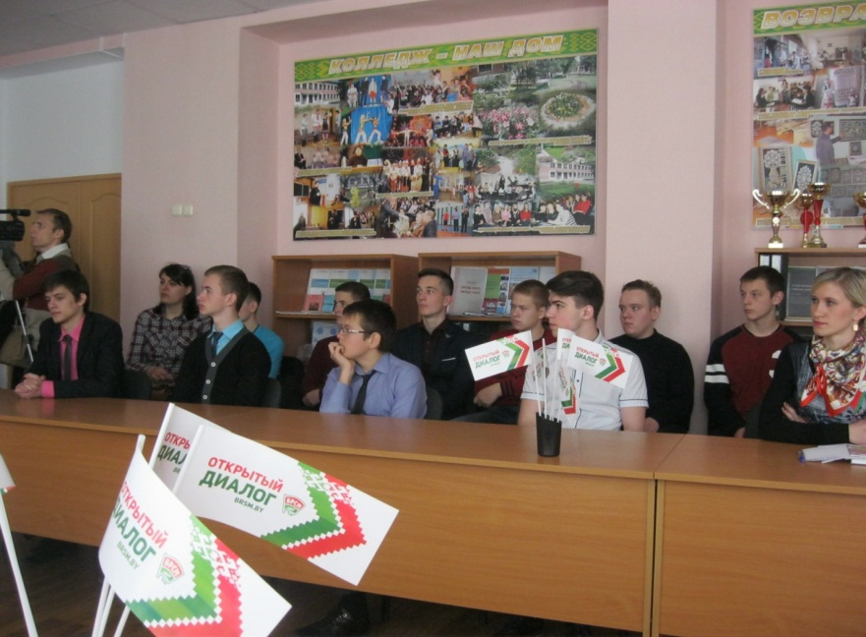ФОТОПРИЛОЖЕНИЕ

Открытый диалог «Образ Великой Отечественной войны в сознании современной молодёжи»
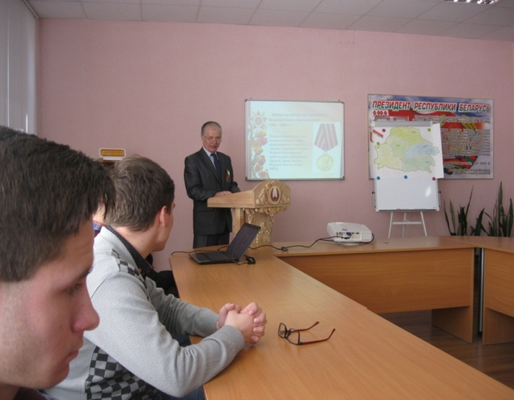

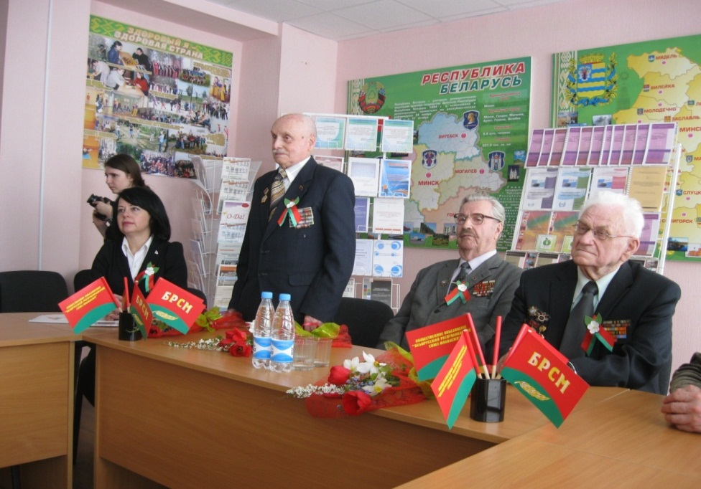
Почетные гости и активные участники открытого диалога

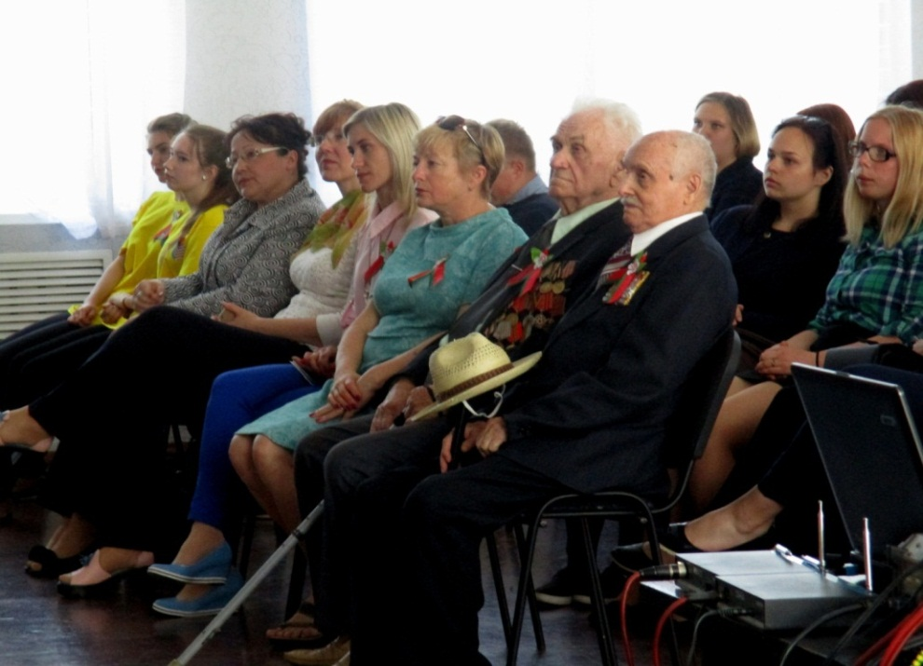

Праздничное мероприятие «Есть память, которой не будет конца»

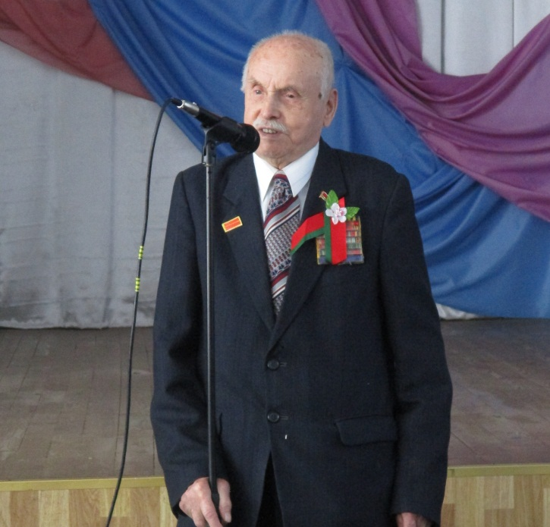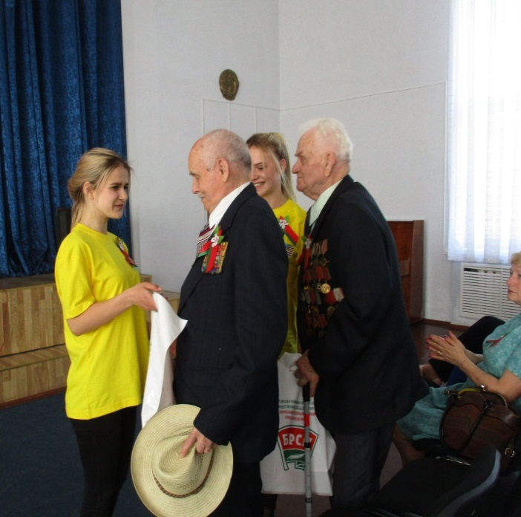
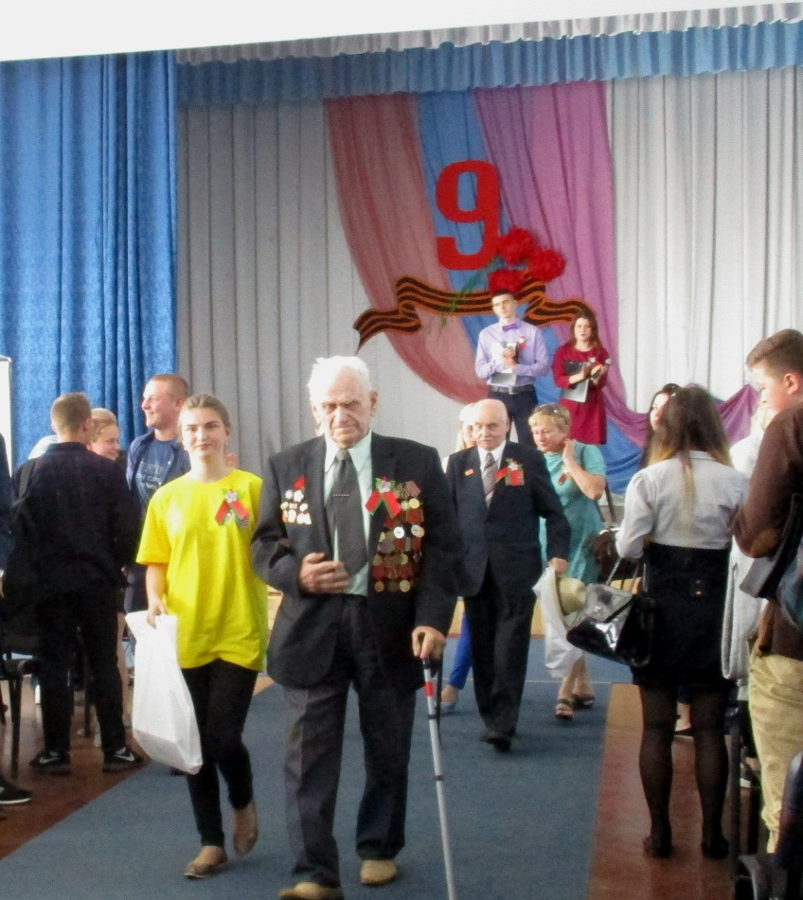

ветераны Великой Отечественной войны уходят из зала под аплодисменты благодарных потомков

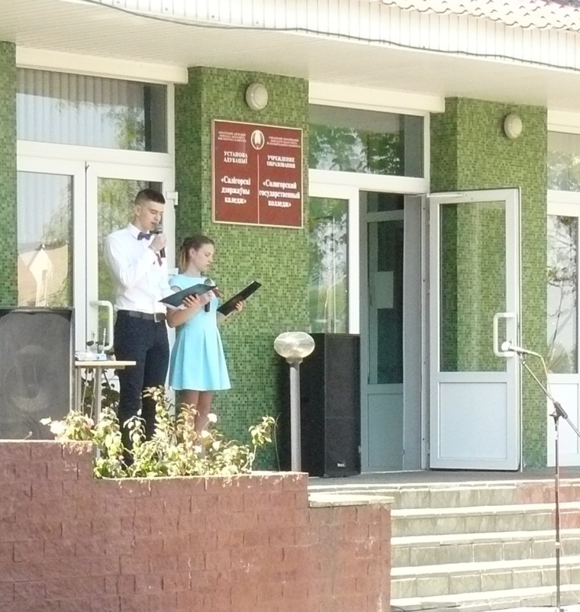

Митинг памяти «Cпасибо за Победу, ветераны!»

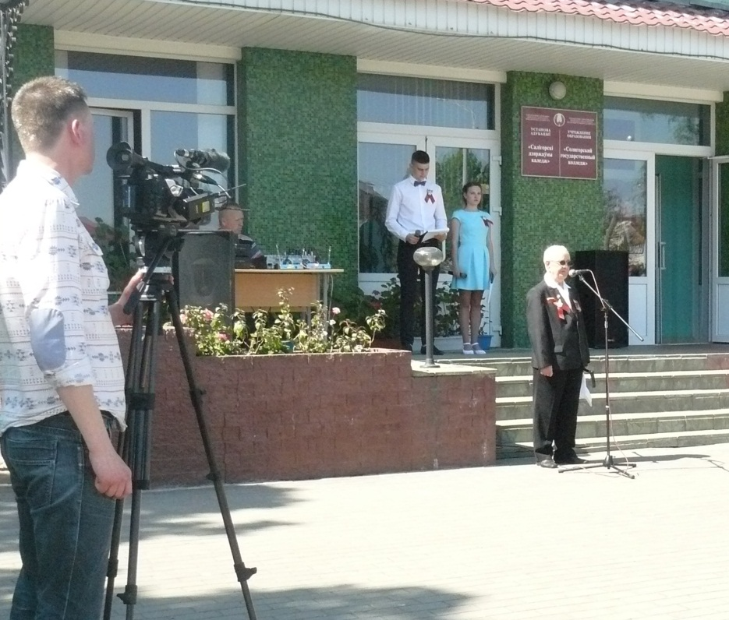
приветственное слово ветерана Великой Отечественной войны Дурнова Михаила Павловича к молодежи
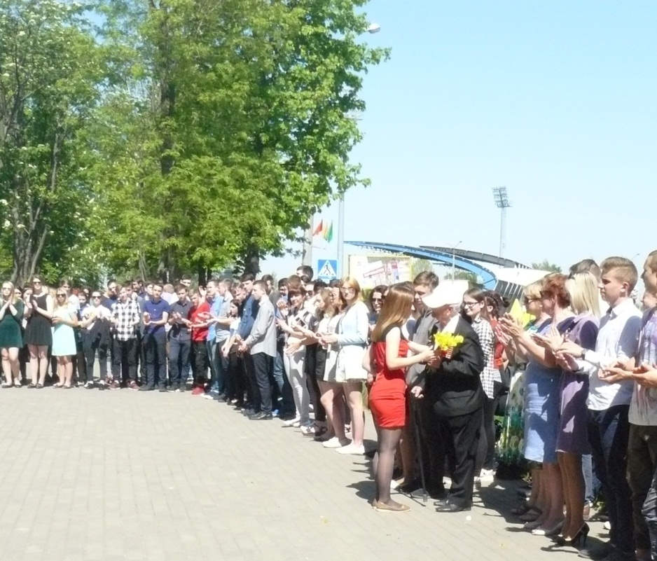

Цветы и поздравления для ветеранов

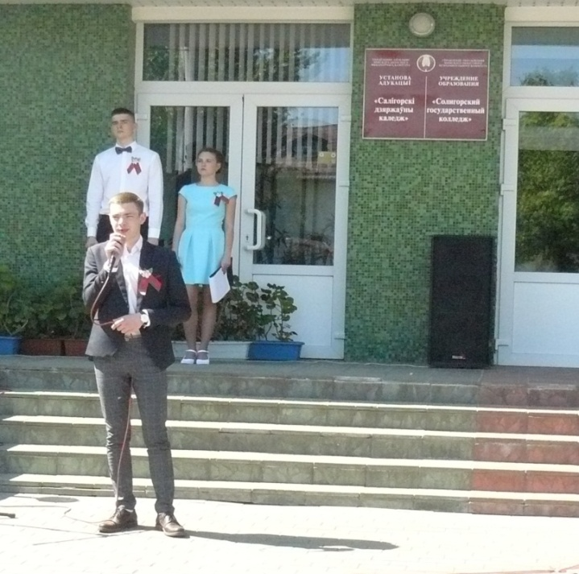

Ты же выжил, солдат…

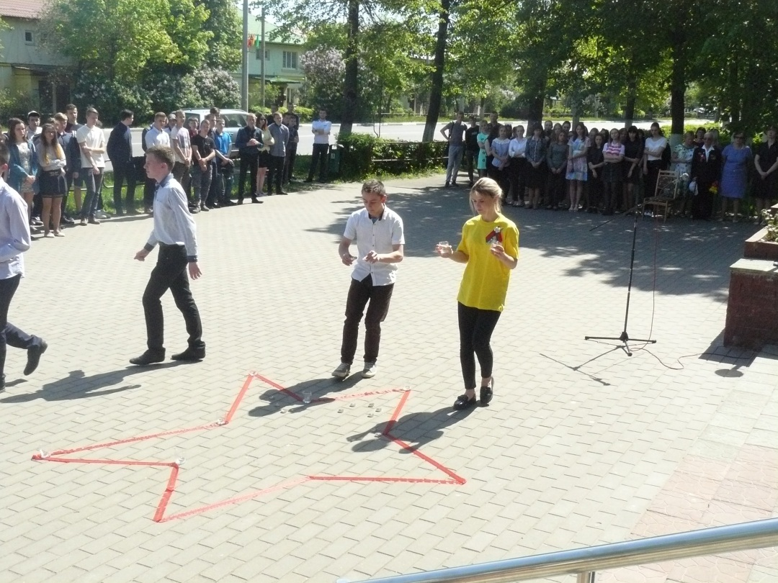Традиционная акция «Зажигаем Звезду Памяти»

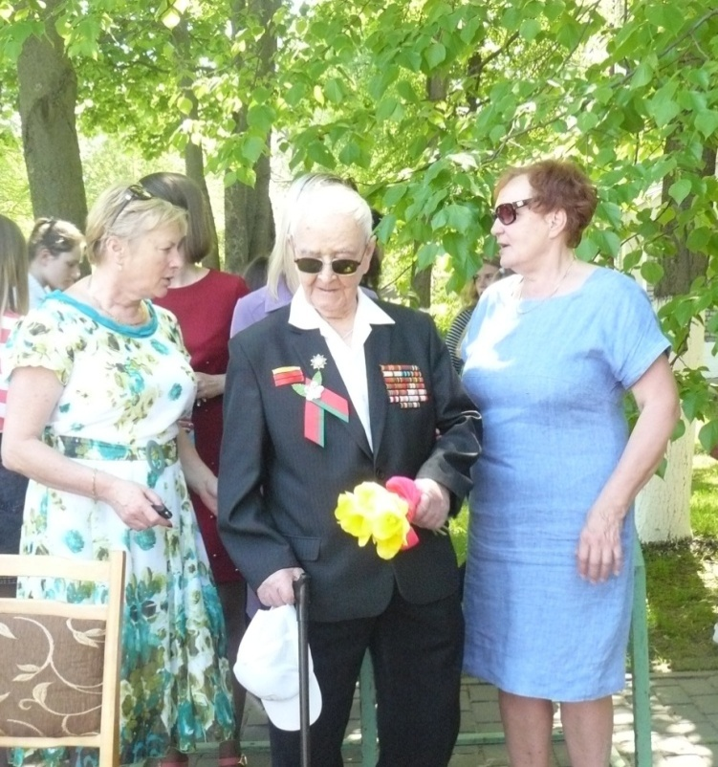 Спасибо за Победу, ветераны!

